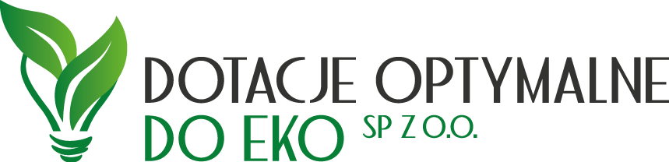
ANKIETA INFORMACYJNA
GMINA RYGLICE
IMIĘ I NAZWISKO
Właściciela/li nieruchomości zgodnie z Aktem własności ziemi, Księgą Wieczystą, Postanowieniem Sądu
ADRES ZAMIESZKANIA
ADRES MONTAŻU INSTALACJI
NUMER DZIAŁKI |  | NUMER KSIĘGI WIECZYSTEJ
TELEFON |  | ADRES E-MAIL

INSTALACJA FOTOWOLTAICZNA
Planowana moc instalacji fotowoltaicznej:  ◻ - 2 kW ◻ - 3 kW  ◻ - 4 kW ◻ - 5 kW  ◻ - inna: ……….kW |  | Moc umowna (przyłączeniowa) na energię elektryczną:  ……………………………………..…kW | Roczne zużycie energii elektrycznej na podstawie rachunków za energię z poprzedniego roku kWh:  ………………………………………kWh
Powierzchnia użytkowa budynku mieszkalnego [m²]:  ………………………………m² |  | Jaki obecnie używacie państwo rodzaj opału:  ◻ - drewno ◻ - węgiel ◻ - pelet  ◻ - inne (jakie?)....................
Rodzaj dachu | ◻ - jednospadowy | ◻ - dwuspadowy | ◻ - wielospadowy
Rodzaj dachu | ◻ - płaski | Inny:
Poszycie dachu | ◻ - blacha lub blachodachówka | ◻ - eternit | ◻ - papa
Poszycie dachu | ◻ - dachówka | Inne:
UWAGA!
W przypadku pokrycia dachu eternitem nie ma możliwości instalacji urządzeń na dachu
Inny wybór montażu:
◻ - na gruncie (podaj odległość od domu: .......... m)

Zgodnie z Ustawą z dnia 29. 08. 1997 roku o ochronie danych osobowych (tekst jednolity: Dz. U. z 2002 r. Nr 101, poz. 926 ze zm.):
Oświadczam, że:
- wyrażam zgodę na przetwarzanie moich danych osobowych przez Spółkę Dotacje Optymalne DO.EKO Sp. z o.o. oraz podmioty z nią współpracujące i powiązane do celów związanych ze świadczeniem usług doradczych w zakresie pośrednictwa finansowego, doradztwa dotacyjnego oraz innych usług świadczonych przez Spółkę, a w szczególności do: przedstawienia mi oferty z Dotacje Optymalne DO.EKO Sp. z o.o. oraz podmiotów współpracujących, podjęcia działań niezbędnych do zawarcia przeze mnie umowy z instytucjami finansowymi i innymi współpracującymi z Dotacje Optymalne DO.EKO Sp. z o.o., której przedmiotem są wybrane przeze mnie usługi, przekazywania moich danych osobowych instytucjom współpracującym z Dotacje Optymalne DO.EKO Sp. z o.o. w celu zawarcia ze mną umowy oraz obsługi po jej zawarciu, informowania mnie o zmianach rynkowych w zakresie oferty Dotacje Optymalne DO.EKO Sp. z o.o. i podmiotów współpracujących z Dotacje Optymalne DO.EKO Sp. z o.o.
- jestem świadomy/a przysługującego mi prawa uaktualniania, uzupełniania, usunięcia danych ze zbioru oraz możliwości wglądu do nich. Oświadczam ponadto, że moje dane osobowe udostępniam dobrowolnie,
- wyrażam zgodę na przechowywanie przez Dotacje Optymalne DO.EKO Sp. z o.o. przekazanych przeze mnie oryginałów dokumentów lub/oraz ich kopii

.............................................
PODPIS

